

**CAMPANIA**  
**LUNA NAŢIONALĂ A INFORMĂRII DESPRE EFECTELE**

**NUTRIȚIEI / ALIMENTAȚIEI**

**OCTOMBRIE 2021**

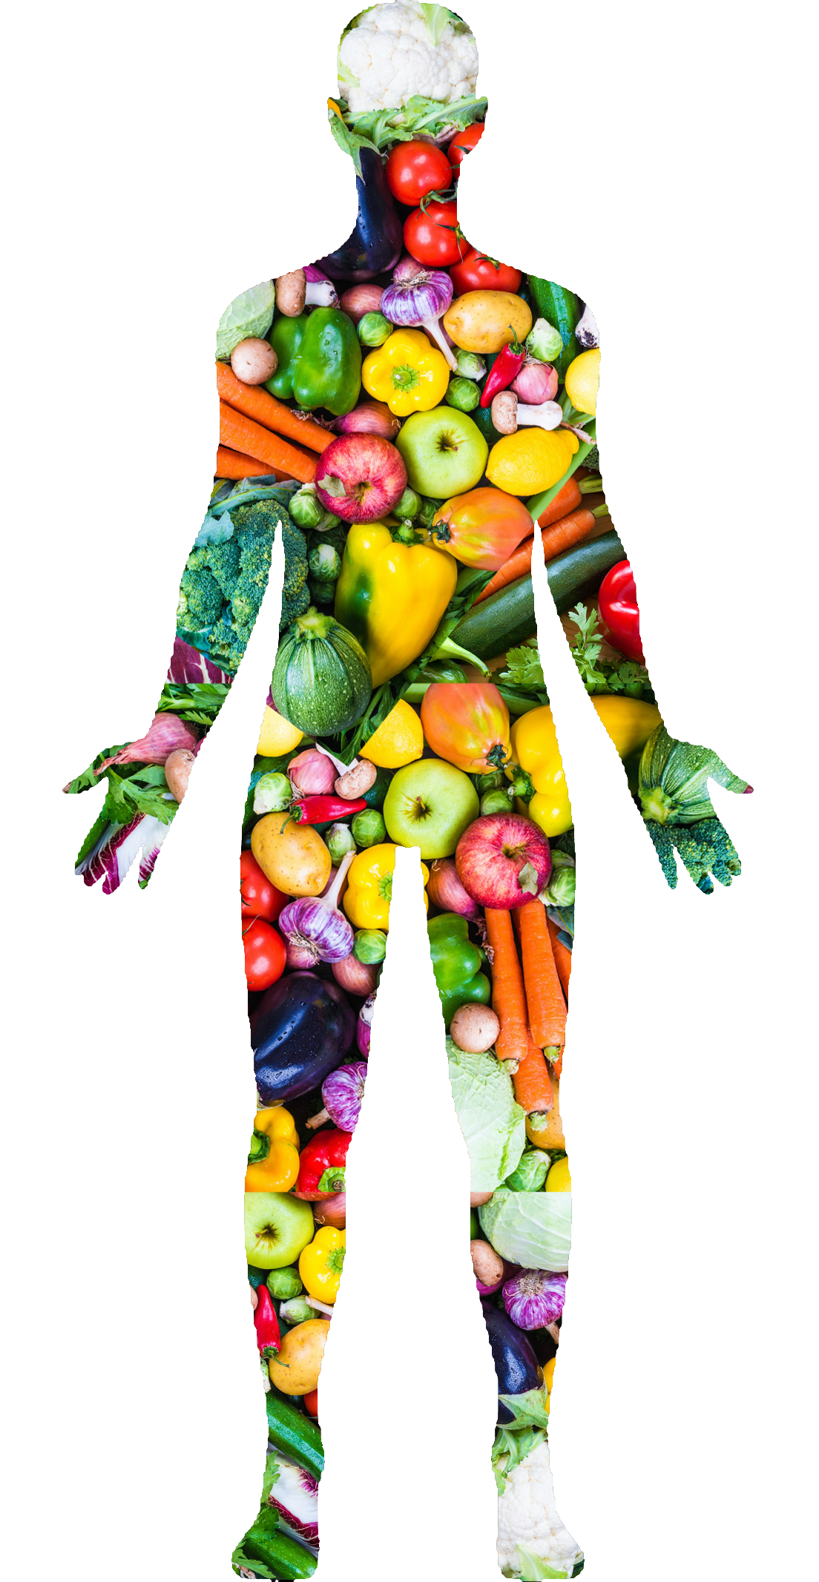

**Beneficiile alimentației bogate în fructe, legume şi cereale:**

**Viață mai lungă**

Oamenii care mănâncă mai multe fructe și legume trăiesc mai mult decât cei care nu le consumă, potrivit la un studiu amplu efectuat în 10 țări europene. *(Leenders și colab., 2013).*

**Sănătate mintală mai bună, scade riscul de depresie și anxietate**

O sănătate mintală mai bună. Risc mai mic de depresie și anxietate dacă consumăm 7-8 porții pe zi (mai mult decât minimul recomandat de 5 porții). *(Conner et al., 2017).*

**Sănătatea inimii, prevenirea bolilor cardiovasculare**

Fibrele vegetale și antioxidanți din fructe și legume pot ajuta la prevenirea bolii cardiovasculare. *(Wang și colab., 2014; Collese și colab al., 2017; Miller și colab., 2017; Aune et al., 2017)*

**Creșterea și dezvoltarea copiilor**

Fructele și legumele sunt bogate în vitamina A, calciu, fier și folaţi, care îmbunătățesc sănătatea și întăresc sistemul imunitar la copii. *(Xin, 2016).*

**Prevenirea cancerului**

În 128 din 156 studii dietetice, consumul de fructe şi legume s-a dovedit a avea efecte de scădere a riscului de cancer pulmonar, colon, sân, col uterin, esofag, cavitate bucală, stomac, vezică urinară, pancreas şi ovar. *(Boffetta și colab., 2010).*

**Prevenirea obezității**

Studiile au arătat o scădere riscului de adipozitate și obezitate în anumite grupuri care consumă mai multe fructe și legume. *(Ledoux și colab., 2011; Schwingshackl și colab., 2015).*

**Prevenirea diabetului**

Studii sistematice și meta-analize au demonstrat că legumele cu frunze verzi au calități superioare, iar în combinație cu un aport mai mare de fructe se asociază cu o reducere semnificativă a riscului de diabet de tip 2. Pentru fiecare 2 porții / zi de aport de legume, există un risc cu 13% mai mic de diabet. *(Li și colab., 2014).*

**Prevenirea bolilor digestive**

Sănătate intestinală mai bună. O dietă bogată în fructe, legume și cereale (alimente cu conținut ridicat de fibre vegetale), crește diversitatea bacteriilor intestinale și promovează bacteriile care produc compuși antiinflamatori. Consumul de fructe și legume s-a dovedit că scade prevalența diverticulozei ca și alte probleme digestive cum ar fi flatulența, constipația și diareea. *(Klimenko și colab., 2018; Maxner și colab., 2020).*

**Creșterea imunității**

Aportul adecvat de fructe și legume poate reduce severitatea unor boli infecțioase. Deși consumul nu vă va proteja împotriva unui virus cum ar fi COVID-19, recuperarea după o boală infecțioasă este mai rapidă atunci când consumăm fructe și legume, decât cu diete sărace în acestea. *(Chowdhury și colab., 2020).*



**MINISTERUL SĂNĂTĂȚII INSTITUTUL NAȚIONAL CENTRUL NAȚIONAL DE EVALUARE CENTRUL REGIONAL**

**DE SĂNĂTATE PUBLICĂ ȘI PROMOVARE A SĂNĂTĂȚII DE SĂNĂTATE PUBLICĂ SIBIU**

Material realizat în cadrul subprogramului de evaluare şi promovare a sănătății şi educație pentru sănătate al Ministerului Sănătății - pentru distribuție gratuită

CNEPSS